Resumen—Se estará realizando el montaje de un robot el cual tendrá como principal fin resolver un laberinto que se construyó con determinadas especificaciones, este robot deberá realizar resolver correctamente el laberinto y llegar al lugar deseado, se implementará el programa de processing y a la plataforma de arduino
Robot resuelve laberintos

Saavedra B. Ricardo, Zuluaga A. Iván, Bolívar. Juan Pablo
Universidad del Quindío

Índice de Términos— laberinto, processing, sensores, resolver

INTRODUCCIÓN

El robot seguidor de laberinto es uno de los retos que se le ha presentado al estudiante de electrónica para la manipulación y obtención de un código que puede parecer complejo pero si se entiende su lógica se puede obtener los resultados esperados.
El mundo de la robótica también está ligado al mundo de los microprocesadores los cuales son los llamados los cerebros de estos robots son manejados por uno de estos microcontroladores en este caso controladores de atmega, en estos robots se han obtenido resultados que se muestran de manera interactiva y se puede observar que siguen instrucciones que los convierten en artefactos embebidos los cuales dependen en su forma física y su forma lógica

funcionamiento

-Detección de paredes:
Bien, el robot es principalmente de laberinto, pasa esto deberá moverse dentro de un laberinto de paredes que distan 15 cm, con distintas desviaciones y posibilidades, y que las tome en cierto orden. Tuvimos dos ideas para esto, primero, ir guardando en una memoria EEPROM todos los datos y puntos por los que pasaba, así como las desviaciones que tomaba, etc., u otra posibilidad era que siempre tomase el camino el de la izquierda, en caso de no ser posible en de delante y como último recurso, el de la derecha. Esta opción es mucho más sencilla, y nos evita un problema que se nos planteó con el otro, que reconociese un punto por el que había pasado ya. Probando con algoritmos y circuitos dibujados, llegamos a la conclusión de que si el camino no vuelve sobre un punto anterior, es decir, el robot no tiene posibilidad de hacer círculos, entonces será capaz de salir de él, y en el peor de los casos quedaría atrapado en un bucle infinito.
Utilizaremos 3 sensores de distancia MSE-135 uno colocado en la parte delantera, y dos a cada lado. Es preciso calcular las distancias a las que se colocan para que el robot, cuyo centro de giro será su propio centro, gire en el centro exacto de una intersección para que no se desvíe y de lugar a choques contra las paredes.
Estos sensores detectan 1 cuando no hay pared, y 0 cuando si la hay, por lo tanto, los códigos de movimiento serán:
Sensor izquierda-Sensor delantero-Sensor der-Movimiento
001 - Girar derecha
100 Girar Izquierda y avanzar un poco (Lo de avanzar sirve para que no detecte de nuevo que hay un hueco a la izquierda y así vuelva a girar a la izquierda.
101 Girar Izquierda y avanzar un poco
010 adelante
011 adelante
110 Girar izquierda y avanzar poco
000 Girar 180º
De esta manera seguirá el camino, y cuando encuentre varias posibilidades, elegirá siempre en el orden Izquierda, adelante, derecha. Cuando se encuentre con 3 paredes, dará media vuelta. Y cuando tenga una pared por cada lado avanzará.

Control del movimiento:
Para controlar el movimiento de los servomotores con mayor precisión utilizaré un sistema llamado retroalimentación, cosiste en poner una pegatina a las ruedas, que consista en una circunferencia dividida en sectores, uno blanco y otro negro, y un sensor CNY70. El microcontrolador contará el número de vueltas que da cada rueda con este método, y así poder realizar con mayor precisión giros de 90º exactos, y el avance que debe realizar el robot para situarse en el centro de giro después de detectar una esquina. De paso con esto pretendo establecer la velocidad media del robot.

Detección de posibles líneas en el suelo:
Para detectar distintas líneas en el suelo que determinen por donde va a ir el robot, cosa de la que prescindiremos en un principio, instalaré 3 sensores CNY70 que apunten al suelo para detectar las líneas

Características del laberinto:
El laberinto dispone de unas paredes que distan 15 cm, de color blanco para ser fácilmente detectadas por los sensores, en este caso no volverá sobre sí mismo, para evitar bucles infinitos. En un principio no llevará ninguna clase de líneas, pero más adelante se pondrán si son necesarias.

A continuación se observa la imagen del laberinto

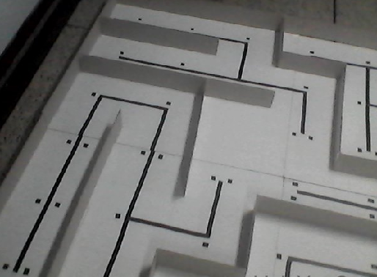
Fig.1 estructura del laberinto

componentes y materiales

Motores
Utilizo unos servomotores de rotación continua, utilizando así solo un pin en vez de dos, como ocurre con los motores tradicionales de corriente continua. Estos servomotores se controlan mediante pulsos electrónicos, también los distribuye Parallax. Por cierto, el robot dispondrá de dos ruedas y un apoyo, de forma que al girar lo haga sobre sí mismo.

Ruedas:
Las ruedas que voy a comprar son unas que usa Parallax en sus robots BOE-BOT y SUMO-BOT, son de plástico y directamente acoplables al servomotor. Tienen una goma por fuera para darle mayor agarre, y tienen 65mm de diámetro. Muy útiles gracias a su comodidad.

Estructura:
Por último, la estructura de este robot se hace con metacrilato de 2 mm de grosor, y barra roscada de 3mm principalmente, estos materiales con manejables en el sentido de ser cortados fácilmente, etc. Básicamente el robot se estructura de abajo hacia arriba de la siguiente manera, abajo, un bloque de 4 pilas AA de 1,5 v, encima los servomotores, encima la placa y sensores, y la otra pila. De esta forma aprovecharemos todo el espacio, reduciendo lo más posible sus dimensiones, llevará una pala delantera como tercer punto de apoyo.

Manejo del sensor:
El CNY70 devuelve por la pata de salida correspondiente, según el montaje, un voltaje relacionado con la cantidad de rayo reflectado por el objeto. Para el montaje A, se leerá del emisor un '1' cuando se refleje luz y un '0' cuando no se refleje. Para el montaje B los valores se leen del colector, y son los contrarios al montaje A.
Si conectamos la salida a una entrada digital del microcontrolador, entonces obtendremos un '1' o un '0' en función del nivel al que el microcontrolador establece la distinción entre ambos niveles lógicos. Este nivel se puede controlar introduciendo un buffer trigger-schmitt (por ejemplo el 74HC14, ¡ojo que es un inversor!) entre la salida del CNY70 y la entrada del microcontrolador. Este sistema es el que se emplea para distinguir entre blanco y negro, en la conocida aplicación del robot seguidor de línea.
Otra posibilidad es conectar la salida a una entrada analógica. De este modo, mediante un conversor A/D se pueden obtener distintos valores. Esto permite la detección dinámica de blanco y negro (muy útil cuando el recorrido presenta alteraciones en la iluminación). Pero también, si empleamos el sensor con objetos de distintos color, establecer un mecanismo para la detección de los distintos colores, determinando los valores marginales que separan unos colores de otros. Esto permite emplear el sensor para alguna aplicación donde la detección del color sea necesaria.

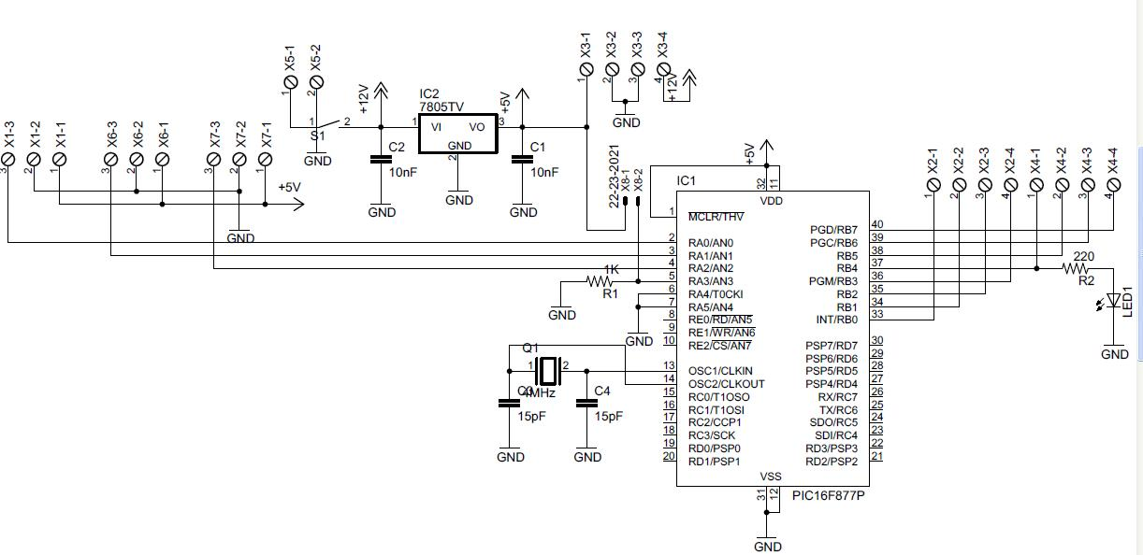
Fig.2 cerebro Del carro

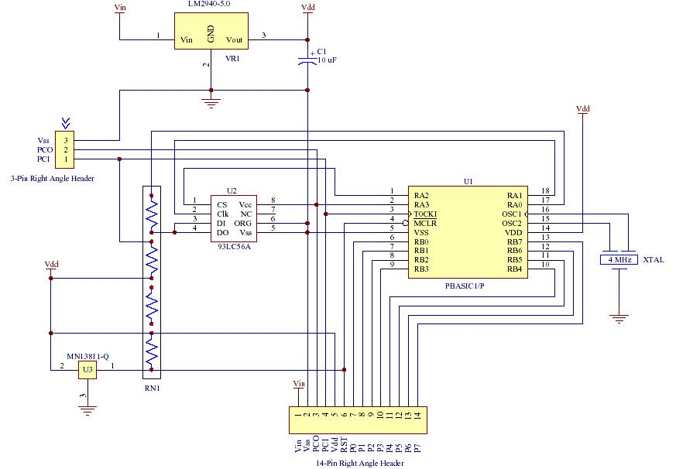
Fig.3 mejor toma del microcontrolador

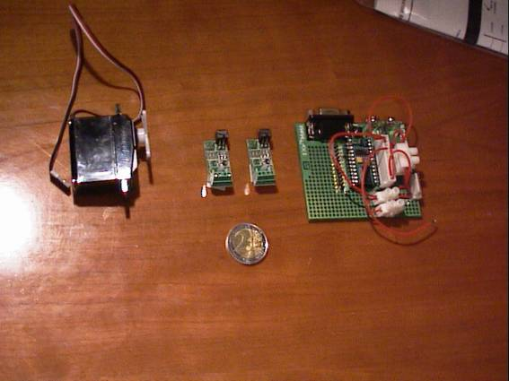
Fig.4 materiales por separado

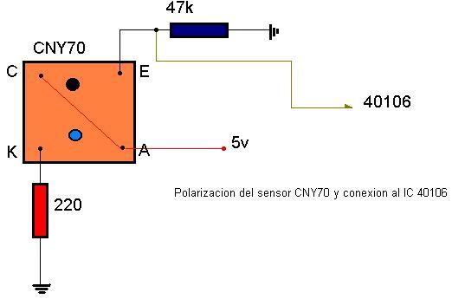

Fig.5 sensor utilizado

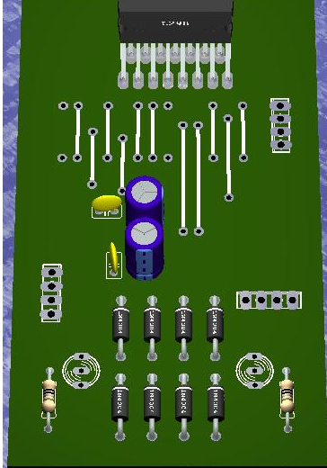
Fig.6 prototito del sistema

El montaje del carro quedo de la siguiente forma
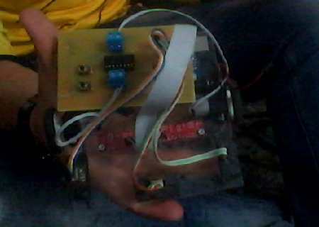
Fig.7 terminacion del carro resuelve laberintos

Algunos Errores Comunes

Los errores que pueden presentarse en este tipo de robots son de dos tipos, de tipo físico y de tipo lógico, el primero es debido a un mal diseño o una mala implementación de las estructuras del robot también llamado mouse, el otro tipo de error es el que va relacionado con el código a implementarse esto es normal ya que un código para este tipo de funciones requiere de largas líneas lógicas y por ende no es tan fácil su perfeccionamiento pero es importante seguir los parámetros y la respuesta será la correcta

RESUMEN DEL CODIGO

El código que se implemento tiene como finalidad la resolución de un laberinto mediante un algoritmo en processing y en arduino.
Este código tiene como principal función la actualización de las casillas de las cuales se van recorriendo y siempre el robot tenderá a irse por el número menor por ende el objetivo de este es el numero 0 el cual es el valor más pequeño.
También hay que tener en cuenta en la dirección por la cual se vaya el carro, el posicionamiento de las paredes y por ende como se puede simular el laberinto en processing mediante funciones de trazado de dibujo

referencias
[1] http://www.academia.edu/4117023/robot_seguidor_de_linea
[2] https://santiagoruiz9a.files.wordpress.com/2011/05/informe-ieee.docx

 

